16 августа –
«День предпринимательства»
Наконец-то установилась хорошая погода! Утренняя зарядка в лагере прошла на свежем воздухе. На информминутке дети пополнили свои знания в области самых необычных профессий.
Но главным событием этого лагерного дня стала деловая игра « Я – бизнесмен».
Воспитанники серьёзно подготовились к открытию собственного дела: изучили потребительский спрос, учли возможный риск.
Получив в банке некоторую сумму денег , юные бизнесмены открыли торгово –досуговый центр «Океан фантазии», «Кафе 58», кафе « Милана», охранное предприятие «Ягуар», магазин «Ласточка», массажный салон, тату- салон «Кактус». Но прежде чем открыть свой бизнес, предприниматели прошли регистрацию в отделе регистрации предпринимательства и строгую проверку налоговой инспекции и санитарно –эпидемиологической станции. В конце игры предприниматели подсчитали свой капитал. Самыми предприимчивыми оказали владельцы кафе «Милана».
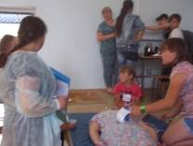 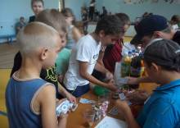». 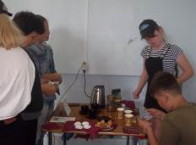

После обеда старшие воспитанники лагеря приняли участие в интерактивной игре «В мире профессий», а малыши разгадывали кроссворды «Угадай профессию»
Не обошлось и без конкурса рисунков «Моя будущая профессия»
В конце дня в лагере были подведены все итоги и победители получили грамоты и сладкие
призы.
